TITRE DU SCÉNARIO
À la découverte des probabilités
SUJET
Mathématiques

1. IDENTIFICATION DU SCÉNARIO
1.1 Titre du scénario
Aventure probabiliste
1.2 Tranche d'âge visée
4ème (13-14 ans)
Programme scolaire : Collège
Domaine thématique : Mathématiques, Systèmes informatiques, Appareils numériques
Thèmes/sous-thèmes : probabilités élémentaires, probabilités expérimentales et théoriques
Résultats d'apprentissage attendus :
Les élèves seront capables de :
- Définir la probabilité élémentaire à l'aide de la formule P(A) = résultats favorables ÷ résultats totaux.
- Faire la distinction entre probabilité théorique et probabilité expérimentale.
- Réaliser des expériences à l'aide d'événements aléatoires (dés, pièces de monnaie, cartes de couleur) simulés avec FOSSBot.
- Enregistrer les résultats, créer des tableaux et comparer les probabilités.
- Utiliser les fonctions de génération de nombres aléatoires, de LED et de sons de FOSSBot pour des expériences de mathématiques appliquées.

1.3 Durée estimée
40 minutes

1.4 Domaines concernés
Informatique, technologie, mathématiques

1.5 Connaissances préalables
Les élèves doivent connaître le concept des fractions. Ils doivent avoir des connaissances de base en probabilité. Les élèves doivent être familiarisés avec les bases de l'interface FOSSBot.

1.6 Objectif du scénario
À la fin de la leçon, les élèves doivent avoir :
- Pratiqué le calcul de la probabilité théorique.
- Collecté des données pour estimer la probabilité expérimentale.
- Utilisé la technologie (FOSSBot) pour visualiser le caractère aléatoire.
- Amélioré leur capacité à résoudre des problèmes de manière collaborative grâce à des tâches de groupe.
- Compris comment le caractère aléatoire relie la théorie mathématique aux expériences du monde réel.

1.6.1 Objectifs/résultats d'apprentissage
Les élèves seront capables de :
- Simuler des événements aléatoires à l'aide de blocs d'entiers aléatoires.
- Enregistrer les résultats d'essais répétés et analyser les données.
- Comparer les probabilités théoriques et expérimentales.
- Travailler en collaboration au sein de groupes pour mener des expériences sur les probabilités.
1.6.2 Objectifs pédagogiques
À travers son enseignement, l'éducateur vise à :
- Renforcer la compréhension des concepts de probabilité à travers des expériences pratiques.
- Encourager l'apprentissage collaboratif par le biais d'activités de groupe.
- Lier les mathématiques à la technologie numérique et à la robotique.
- Promouvoir la curiosité et la pensée critique en explorant le hasard.
- Offrir une expérience d'apprentissage ludique avec FOSSBot.
2. ÉLABORATION DU PLAN DE COURS
2.1 Description des activités d'enseignement et d'apprentissage
Ce scénario applique un apprentissage basé sur la recherche et l'expérience à l'aide des blocs aléatoires, des LED et des sons de FOSSBot. Les élèves exploreront les concepts de probabilité en menant des expériences où le hasard est simulé numériquement.
La leçon est divisée en plusieurs activités :
Activité 1 : Introduction aux probabilités et au caractère aléatoire de FOSSBot
Les élèves sont initiés aux formules de probabilité. FOSSBot est utilisé pour générer un nombre aléatoire (1-3). Les LED représentent différents résultats (par exemple, rouge = 1, vert = 2, bleu = 3). Les élèves prédisent le résultat, exécutent le code et vérifient les résultats.
Activité 2 : Activité vrai/faux H5P
Les élèves lisent chaque affirmation et décident si elle est vraie ou fausse en se basant sur ce qu'ils ont appris dans l'introduction aux probabilités et au caractère aléatoire de FOSSBot. Cette activité permet de réviser les concepts clés liés au caractère aléatoire, à la prédiction et à la probabilité expérimentale.
Activité 3 : Quiz sur les probabilités Parkour
FOSSBot se déplace à travers un mini-parcours avec 3 arrêts (stations). À chaque arrêt, les élèves répondent à une question sur les probabilités (par exemple, lancer de pièce, boules colorées dans un sac).
- Si la réponse est correcte → LED verte + son court.
- Si la réponse est incorrecte → LED rouge + son long.
2.2 Fiches de travail
Activité 1
Dans cette activité, nous cherchons à explorer la probabilité et le hasard en programmant FOSSBot pour générer des résultats aléatoires et les visualiser à l'aide des couleurs des LED. Les élèves apprendront à faire des prédictions, à collecter des données et à comparer la probabilité théorique avec les résultats expérimentaux.
À chaque exécution du programme, FOSSBot choisit au hasard l'une des trois couleurs de LED suivantes :
- 🔴 Rouge → Représente le chiffre 1
- 🟢 Vert → Représente le chiffre 2
- 🔵 Bleu → Représente le chiffre 3
Les élèves prédisent d'abord la couleur qui, selon eux, apparaîtra le plus souvent, puis exécutent le robot à plusieurs reprises pour enregistrer les résultats et discuter du hasard.
Pour exécuter le projet, procédez comme suit :
- Ouvrez le FOSSBot. Attendez quelques secondes qu'il se connecte à votre réseau local.
- Sur un ordinateur ou un ordinateur portable connecté au même réseau que le robot, ouvrez Chrome ou Firefox et rendez-vous à l'adresse URL : http://fossbot-000.local:8081 pour accéder à l'interface FOSSBot.
- Téléchargez le projet « Random LED Generator.xml ».
- Cliquez sur Modifier.
- Exécutez le projet dans l' .

Essai | Couleur LED | Nombre représenté
1
2
3

COULEUR | COMPTE (SUR 3) | Probabilité expérimentale
🔴 Rouge
🟢 Vert
🔵 Bleu

P(événement)

nombre de fois où l'événement se produit
nombre total d'essais

- Quelle couleur est apparue le plus souvent ?
- Votre prédiction était-elle correcte ?
- Dans quelle mesure votre probabilité expérimentale était-elle proche de la probabilité attendue (1/3) ?
- Comment le hasard peut-il être utilisé en robotique ou dans la résolution de problèmes quotidiens ?

Activité 2
H5P sera utilisé, par exemple https://h5p.org/true-false-question . Les élèves liront chaque affirmation et décideront si elle est vraie (V) ou fausse (F) en se basant sur ce qu'ils ont appris dans les sections Introduction aux probabilités et Aléatoire avec FOSSBot.
N | Affirmation | Réponse
1 | FOSSBot peut être utilisé pour simuler des événements aléatoires. | Vrai
2 | La couleur de la LED qui s'affiche est toujours prévisible. | Faux
3 | Chaque couleur de LED (rouge, verte, bleue) représente un résultat possible différent. | Vrai
4 | En probabilité, la probabilité de chaque événement doit toujours être égale. | Faux
5 | Les élèves ont calculé les probabilités théoriques et expérimentales. | Vrai
6 | Le générateur aléatoire produit toujours la même séquence de nombres. | Faux
7 | La probabilité expérimentale peut différer de la probabilité théorique. | Vrai
8 | La génération de nombres aléatoires aide à comprendre comment fonctionne le hasard dans la vie réelle. | Vrai
9 | Effectuer davantage d'essais peut rapprocher les résultats de la probabilité théorique. | Vrai
10 | Les couleurs des LED dans cette activité n'avaient aucune signification mathématique. | Faux
Activité 3
Dans cette activité, nous cherchons à combiner le mouvement, les connaissances en probabilité et le retour d'information grâce à FOSSBot. Les élèves testeront leur compréhension des probabilités tout en interagissant avec FOSSBot qui se déplace à travers trois stations de quiz.
Pour lancer le projet, procédez comme suit :
- Rendez-vous sur la page d'accueil de l'interface FOSSBot.
- Créez un nouveau projet .
- Nommez-le « Probability Quiz Parkour ».
- Dans la brève description, vous pouvez écrire :
« Tester les concepts de probabilité avec un retour interactif ».
- Commencez par faire glisser « Répéter (3) fois » depuis la section Boucles vers l'espace de travail. 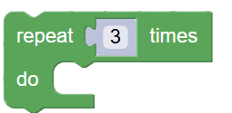
- Choisissez le bloc « if/do/else » dans l'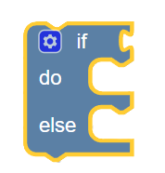 Logique et placez ce bloc à l'intérieur du bloc « répéter 3 fois » (dans la zone grise vide).
- Dans Logic, faites glisser le bloc « = (égal à) » et déposez-le dans l'emplacement hexagonal du bloc if. Ensuite, allez dans variables → Créer une variable → nommez-la « answerCorrect ». Dans Variables, faites glisser le bloc answerCorrect et placez-le à gauche de « = ». Dans Logic, faites glisser le bloc « true » et placez-le à droite de « = ». Dans la partie do du bloc if, faites glisser print text depuis l'onglet Text et tapez : « ✅ Correct ! (LED verte + bip court) ». Dans la partie else, faites glisser un autre bloc print text depuis Text et tapez « ❌ Incorrect ! (LED rouge + bip long) ». Les blocs doivent apparaître comme suit :
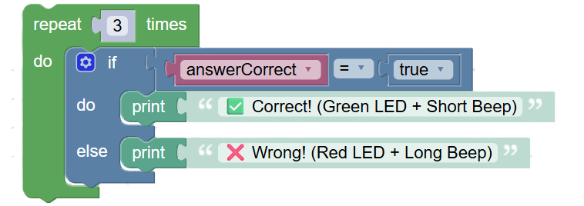
- Enfin, en dehors du bloc repeat/do, faites glisser un autre bloc print text depuis Text et tapez « 🏁 Terminé ! Bravo ! ».
- Vos blocs s'afficheront comme suit :
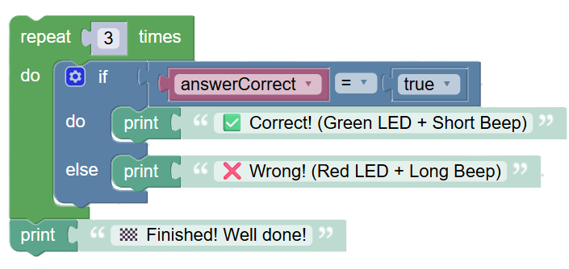
- Maintenant, lancez votre projet.

Répondez à ces questions :
Quelle question de probabilité vous a semblé la plus facile ? Pourquoi ?
Comment les commentaires sonores et colorés de FOSSBot vous ont-ils aidé à constater vos progrès d'apprentissage ?

